天津市公安局面向社会公开招聘警务辅助人员报名须知

一、网上报名需准备的上传材料：
1、近期一寸彩色免冠证件照片电子版；
2、身份证复印件；
3、户口本首页及本人页；
4、毕业证书；
5、学历认证；
6、退役证（报考要求限天津市户籍退役军人报名岗位的考生，此项为必填项）。
二、报名系统建议使用360极速浏览器或谷歌浏览器登录。
三、考试进入报名系统后，需先行点击页面右上角注册。注册完毕后登陆即可点击报名。
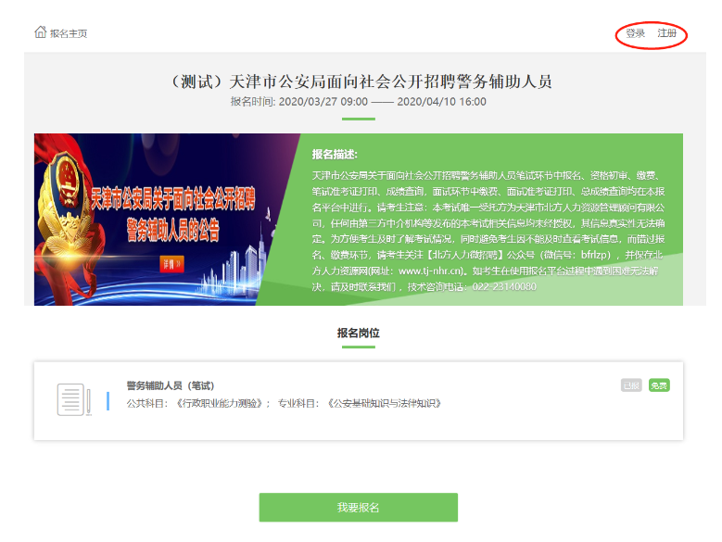

四、进入报名系统中，请应聘人员认真阅读各项填报操作提示，按要求进行填报。如下图：
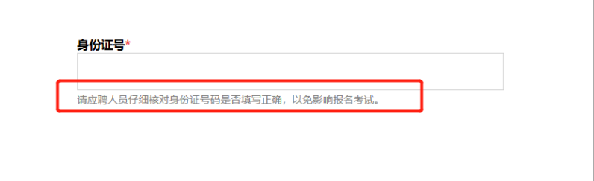
五、本人照片需上传近期一寸彩色免冠证件照片电子版，请勿上传自拍照（推荐像素尺寸500x350，请使用纯色背景图片，红底蓝底白底均可，）
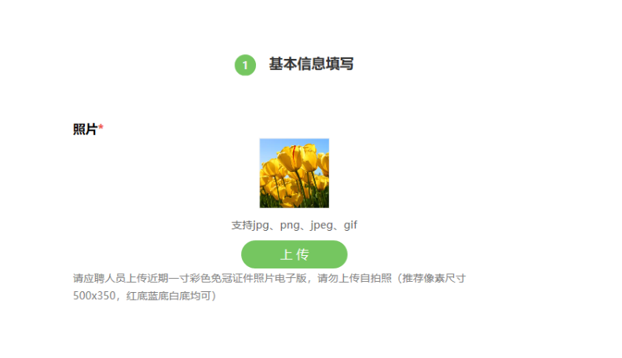

六、应聘者上传附件时，如遇无法上传，请您查看附件大小及格式。附件需以jpg、jpeg、png图片格式上传，所上传全部文件大小总和不超过2M。
七、全部填写完毕后，请点击“下一步”。如遇到点击后没有跳转页面的情形，请您查看上方是否有漏填的必填项。
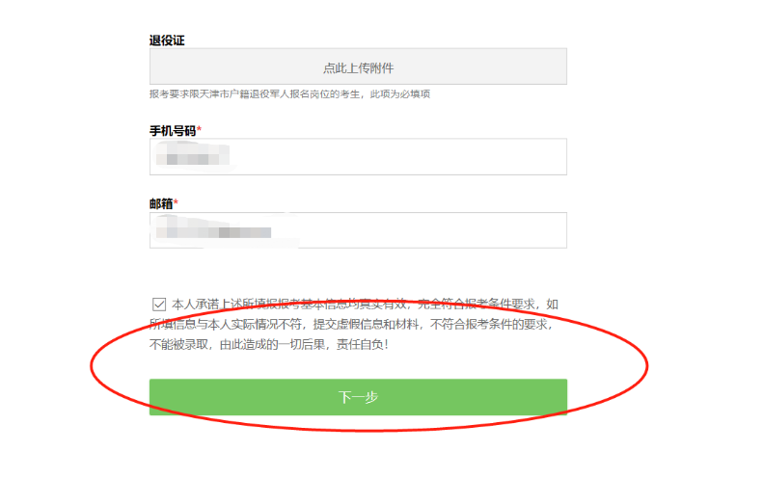

跳转至下一页面后，请先选中左面的考试科目，然后点击“确认报名并提交审核”。
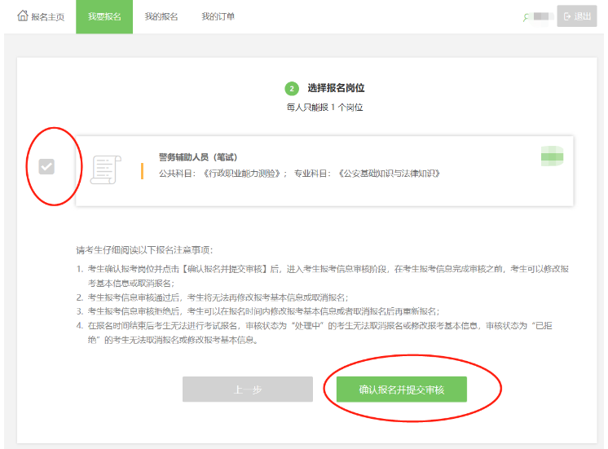

八、应聘者成功提交报名后，进入初审状态。查询审核结果，请再次登录系统查看“我的报名”
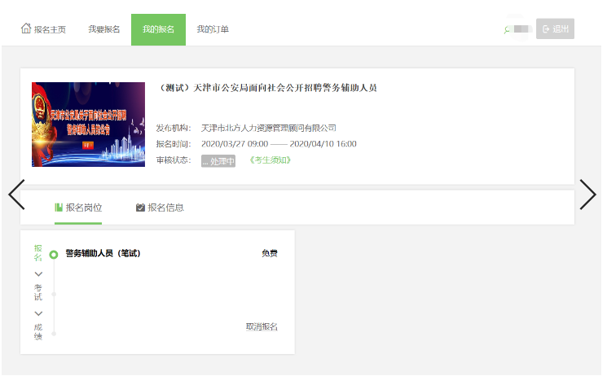
审核成功后，可在当前页面缴纳报名费。若审核显示“已拒绝”，需考生修改后，重新提交报名申请，请务必在报名期限内完成报名。
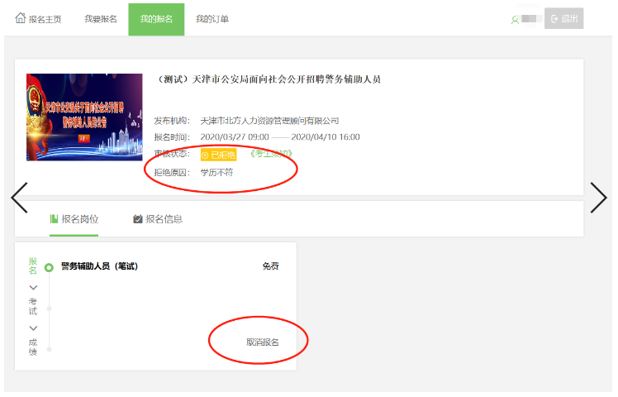

特别提醒：
1、请应聘人员一定仔细阅读各项填报操作提示，避免出现审核不通过的情形。
2、请应聘人员尽早报名，如过晚进行填报，遇到审核不通过的情形，超过报名期限将无法修改并重新提交。

